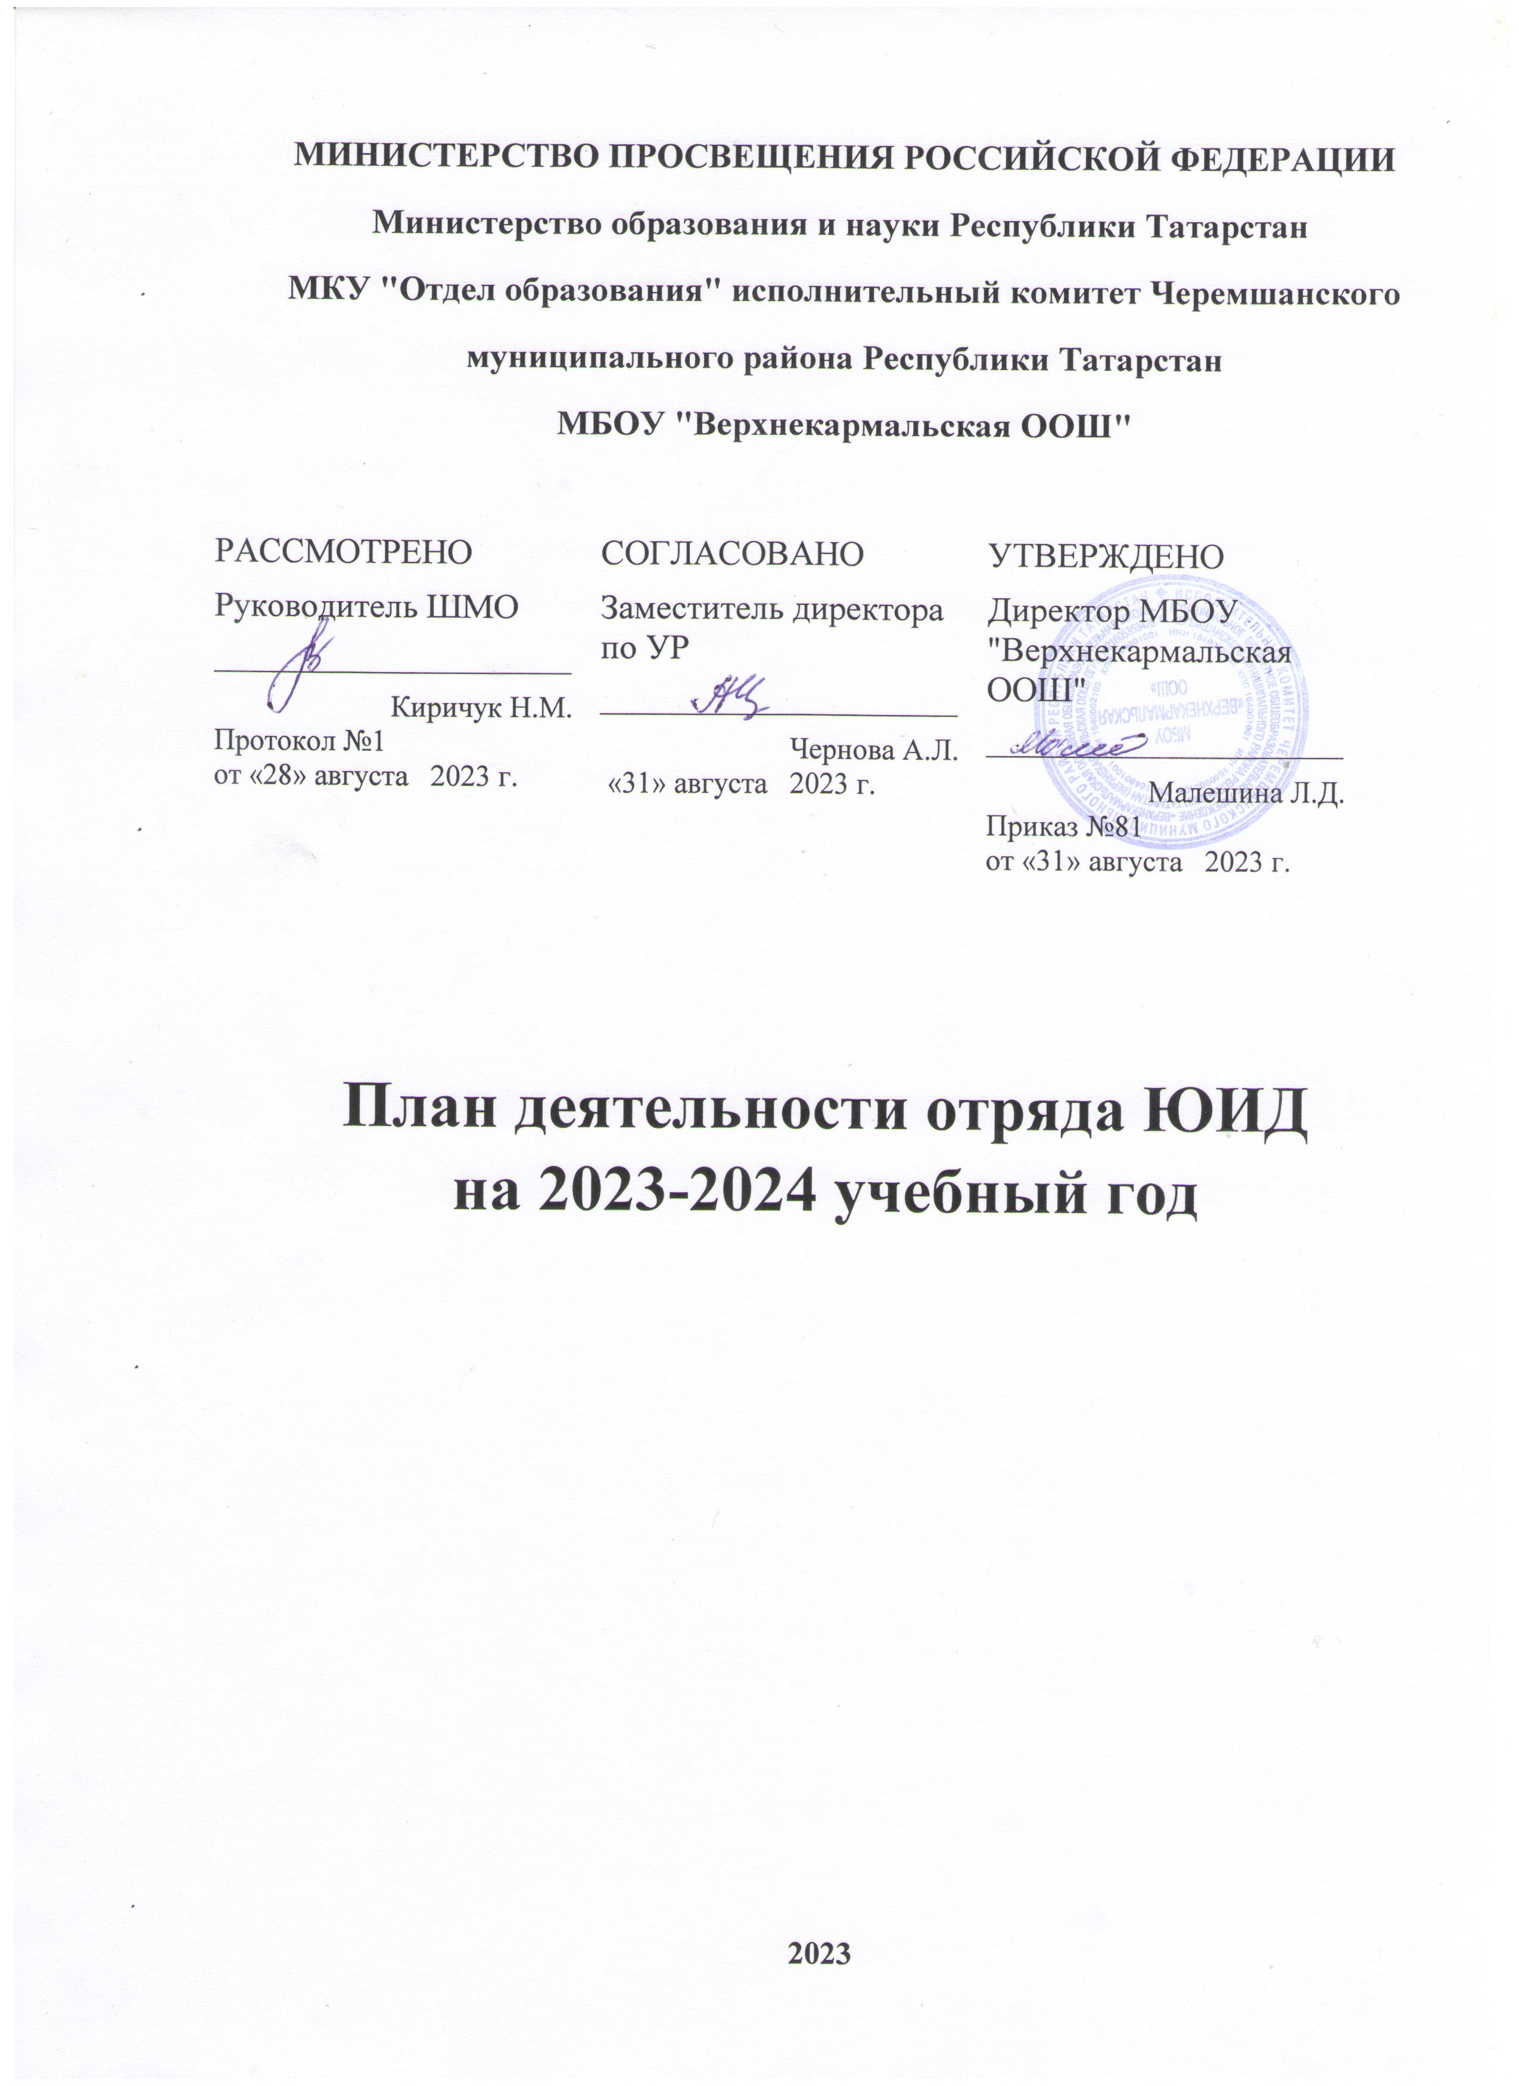

План деятельности отряда ЮИД на 2023-2024 учебный год

№ | Перечень мероприятий | Сроки  проведения
1. | Мероприятия, направленные на организацию деятельности отряда ЮИД
 | Подготовка проектов локальных актов образовательной организации, регулирующих деятельность отряда ЮИД | сентябрь
 | Первый общий сбор отряда ЮИД:  - обсуждение итогов работы прошлого года, определение наиболее эффективных мероприятий, проведенных отрядом ЮИД;  - выработка стратегических направлений деятельности;  - утверждение плана работы, определение ответственных лиц, утверждение алгоритма взаимодействия;  - выборы членов штаба ЮИД, командира ЮИД  (руководителя штаба ЮИД) | сентябрь
 | Встреча с волонтерскими организациями города, общественными организациями, представителями вело- и мотосообществ, сотрудниками подразделений пропаганды БДД. Госавтоинспекции для разработки и планирования совместных мероприятий | октябрь
 | Слет отряда. Отчет командира и штаба отряда о проделанной работе | май
2. | Мероприятия, направленные на пропаганду движения ЮИД и  вовлечение новых участников в деятельность отряда (отрядов)
 | Выступление на педагогическом совете, общешкольных линейках Безопасности с презентацией отряда ЮИД | октябрь
 | Выступление агитационной бригады по БДД на общешкольном родительском собрании | ноябрь
 | Презентация деятельности отряда ЮИД в социальных  сетях, на сайте образовательной организации | ежемесячно
 | Реклама социально значимых мероприятий, проводимых и запланированных к проведению отрядом ЮИД, в том числе совместно с социальными партнерами | в соответствии с планом деятельности  отряда ЮИД
 | Выставка достижений (портфолио) участников отряда ЮИД | ноябрь
 | Организация выступлений перед детской и родительской аудиторией выпускников отрядов ЮИД, выбравших профессиональную деятельность в сферах дорожно- транспортной безопасности, дорожного движения,  транспорта | март

 | Организация обучения лидеров, волонтеров и наставников ЮИД для создания новых подразделений отрядов ЮИД | в соответствии с планом  работы штаба ЮИД
3. | Участие отряда ЮИД в профилактических мероприятиях, проводимых совместно с подразделениями Госавтоинспекции
 | Проведение «Единого Дня безопасности дорожного движения» | сентябрь
 | Проведение акции «Свет жизни», включающей: цикл профилактических бесед для обучающихся различных классов, выступления на родительских собраниях, мастерские «Все могу сам» по изготовлению световозвращающих элементов  (1-6 классы), конкурс моделей «Самый любимый ребенок - самый заметный», конкурс среди классов «Наш заметный класс», конкурс «ПДД-челлендж» (5-9 классы) | ноябрь
 | Проведение акции «Моя Безопасная зима», включающей: конкурсы поделок «Мой безопасный маршрут» (1-4 классы), «Дорожный Снеговик» (из предложенного набора дорожных знаков «слепить» Снеговика своей группы знаков) (5-7 классы), комиксов «Как Снеговик спас Васю- пешехода» (1-6 классы), Брейн-ринг (7-9 классы), видеороликов «Безопасная зима» (7-9 классы).  Окончание акции - мероприятие «Эстафета Снеговиков» (1-9 классы) | декабрь
 | Проведение акции «Мое Безопасное лето», включающей: проведение мероприятий по правильному использованию детских удерживающих устройств, семейные КВНы по тематике перевозки пассажиров и использования ремней безопасности; конкурс социальной рекламы по безопасному использованию средств индивидуальной  мобильности, средств пассивной защиты | май
 | Участие в районных, городских акциях по безопасности дорожного движения в каникулярное время, в микрорайоне школы, в образовательных организациях,  проводимых в соответствии с планом, утвержденным Госавтоинспекцией | ежеквартально
4. | Участие в конкурсах и смотрах отрядов ЮИД, проводимых штабом ЮИД
 | Слет-старт отрядов ЮИД | сентябрь, май
 | Смотр-конкурс агитбригад отрядов ЮИД | октябрь
 | Конкурс плакатов и листовок по пропаганде БДД | ноябрь
 | Конкурс видеороликов по основам БДД среди обучающихся и их родителей | ноябрь - декабрь
 | Новогодний хоровод ЮИД | декабрь

 | Организация проектной деятельности членов отрядов  ЮИД в области БДД, формирования у детей навыка безопасного поведения на автодорогах | январь - декабрь
 | Конкурс «Лучший командир отряда ЮИД» | февраль
 | Окружной конкурс «Голосящий ЮИД», посвященный дню создания отрядов ЮИД | март
 | Окружной конкурс по основам БДД «Тропа испытаний»  среди отрядов ЮИД | апрель
 | Конкурс эффективности профилактической работы отрядов ЮИД | май
 | Организация общешкольного соревнования «Безопасное колесо» | сентябрь (октябрь)
5. | Организация и проведение отрядом ЮИД обучающих и  воспитательных мероприятий с детьми
 | Акция с первоклассниками с привлечением их родителей и членов родительского патруля «Мой безопасный маршрут»: выход  в микрорайон расположения образовательной организации с каждым из заранее определенных классов, выступление перед родителями первоклассников, помощь в оформлении схем безопасных маршрутов движения «дом-  школа-дом» | сентябрь
 | Подготовка и проведение праздника для первоклассников  «Посвящение в пешеходы» | сентябрь
 | Работа с паспортом дорожной безопасности образовательной организации, со схемами безопасных маршрутов движения «дом-школа-дом».  Знакомство с изменениями в паспорте дорожной безопасности, знакомство с организацией дорожного движения в микрорайоне (экскурсионное обследование  микрорайона с выявлением мест «дорожных ловушек») | сентябрь
 | Участие во Всероссийском тестировании по Правилам дорожного движения | октябрь
 | Организация и проведение конкурса рисунков по основам БДД среди обучающихся 1-4 классов «Я соблюдаю ПДД». Оформление тематической выставки, подведение итогов  мероприятия | октябрь
 | Семейный фестиваль для начальной школы «Семья. Безопасность. Здоровье»
 | Акция «Подари свет - сохрани жизнь»: изготовление световозвращающих элементов для домов инвалидов и престарелых, сотрудничество со службой социального обслуживания населения | январь
 | Конкурс на лучшую разработку проектов социальной рекламы по основам БДД (презентации, видео, аудиоролики, листовки, баннеры, другое)
 | Общешкольное мероприятие «Эстафета знатоков ПДД» (5- 9 классы) | май

 | «Зачетные уроки» по основам правил дорожного движения  (далее – ПДД) во всех классах | май
 | Проведение профилактических бесед в классах | ежемесячно
6. | Патрульно-рейдовые мероприятия, проводимые совместно с  сотрудниками Госавтоинспекции
 | Проведение совместного рейда с представителями родительской общественности «Родительский патруль» | ежемесячно в течение  учебного года
 | Выступление с озвучиванием результатов рейда на общешкольных линейках безопасности и родительских  собраниях | ежемесячно в течение  учебного года
 | Участие в рейдовых мероприятиях сотрудников Госавтоинспекции | по согласованию
 | Проведение выборочного контроля использования обучающимися световозвращающих элементов на верхней одежде, рюкзаках, информирование о результатах руководителя образовательной организации | октябрь - ноябрь
 | Проведение профилактического рейда «Юный пешеход» | май
7. | Информационная деятельность
 | Организация деятельности пресс-центра ЮИД, ведение аккаунтов в социальных сетях, интернет-страницы на сайте образовательной организации | октябрь,  в течение года
 | Оформление информационных стендов, общешкольного  «Уголка по БДД», проверка классных уголков по БДД | в течение года, не реже  1 раза в квартал
 | Выпуск листовок, памяток, буклетов, информационных листовок о состоянии аварийности с участием детей | ежемесячно
 | Разработка тем и подбор материалов для проведения минуток безопасности с годовым планированием в образовательной организации, с использованием публикаций печатных изданий «ПроДвижение», «Добрая Дорога Детства», а также образовательного портала  «Дорога без опасности», сайта Госавтоинспекции и сайта юидроссии.рф | сентябрь
 | Инициирование подписки на печатное издание «Добрая Дорога Детства», тематикой которого является  профилактика детского дорожно-транспортного травматизма и деятельность отрядов ЮИД | сентябрь
8. | Мероприятия проекта «Волонтер ЮИД»
 | Проведение акции в микрорайоне расположения образовательной организации «ПДД для всех», посвященной Международному дню пожилых людей (1  октября) | октябрь
 | Выступление агитбригады ЮИД перед детьми с  ограниченными возможностями здоровья, приуроченное к Международному дню инвалидов (3 декабря) | декабрь

 | Выход в дошкольные образовательные организации для проведения игровых занятий по БДД с детьми | ежеквартально по совместному плану  (4 выхода)
 | «Фотокросс» классных коллективов (1-4 класс) с проведением мастер-классов по обучению фотосъемке | декабрь
9. | Мероприятия проекта «Профессия ЮИД»
 | «В профессии». Разработка сценария, создание видеоролика-поздравления с днем сотрудника органов внутренних дел. | ноябрь
 | «В профессии». «Есть такая профессия – жизни сохранять» (проведение цикла встреч с сотрудниками Госавтоинспекции, органа внутренних дел, МЧС,  экскурсии, совместные рейды) | февраль
 | «В профессии». Встреча с представителями центра медицины катастроф (далее – ЦМК), медицинских учреждений. Экскурсия в территориальный ЦМК, в  медицинское учреждение | апрель
 | Проведение общешкольного конкурса «Лучший пропагандист» (для обучающихся 5-9 классов) | февраль
 | Проведение мастер-класса «Учи ПДД с сотрудником ГИБДД» | март

